За консультацией в Центр информирования населения обратились 500 тысяч горожан
12.09.2016
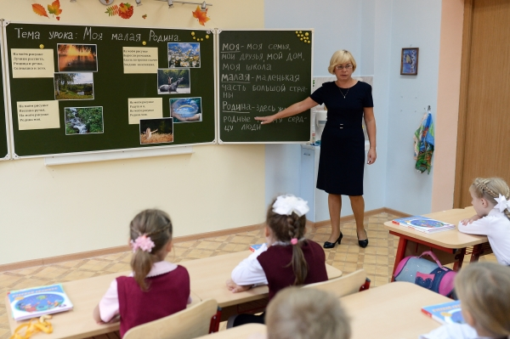
Центр информирования населения в Москве работает почти год. Он был создан в октябре прошлого года для информирования горожан о предоставлении образовательных услуг Департаментом образования. Так, сотрудники Центра разъясняют москвичам вопросы записи ребенка в первый класс и дошкольную группу образовательной организации, перевода ребенка из одной образовательной организации в другую, внесения изменений в электронное заявление и т.д.

За период с октября 2015 года по сентябрь 2016 года жителям столицы было оказано 500 тысяч консультаций. Большая часть консультаций была оказана сотрудниками центра по телефону (70%), треть консультаций (30%) были даны по электронной почте. К функциям Центра информирования также относится оказание содействия столичным образовательным организациям по вопросам электронного учета контингента обучающихся. Данный сервис входит в состав Городского психолого-педагогического центра, как уточнили в пресс-службе Департамента образования.

Главная цель деятельности Центра – предоставление родителям возможности оперативного получения необходимой информации без потери времени на поездки в Департамент образования и ожидание в очередях и пробках. Заместитель руководителя Департамента образования Москвы Марина Смирницкая, отметила, что услуги Центра пользуются популярностью у родителей столичных учащихся и за год доказали свою востребованность. Консультации по вопросам образования родители могут получить по многоканальному телефону: +7 (495) 530-71-71 или по электронной почте, отправив вопрос на адрес: infodo@edu.mos.ru. Центра работает по будням с девяти утра и семи вечера.

Адрес страницы: http://golyanovo.mos.ru/presscenter/news/detail/3728514.html
Управа района Гольяново города Москвы

